После отправки адреса электронной почты в адрес нашего клуба, Вам будут отправлены данные с логином и паролем для входа в систему TrueConf.
- После получения данных, заходим на сайт TrueConf - скачиваем приложение https://trueconf.ru/downloads/windows.html
- Устанавливаем приложение (2 вариант установки 64бит, либо 32 бит выбираем, в зависимости от вашей операционной системы)
- Далее, после установки приложения, осуществляем вход при помощи данных присланных Вам на почту (логин и пароль)
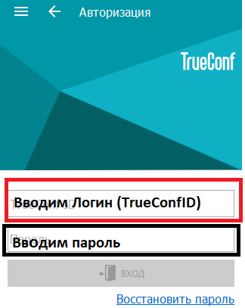
Нажимаем “ВХОД”
После входа, приложение TrueConf не закрываем и ждем звонка от ведущего группы
Как только поступит звонок от пользователя Новый Гамбит, необходимо нажать на кнопку ПРИНЯТЬ.

ВАЖНО!
Технические требования для участия в онлайн тренировке:
- Наличии ПК, планшета либо телефона с установленным приложением TrueConf (информация по установке см. выше)
- Технические данные для ПК:
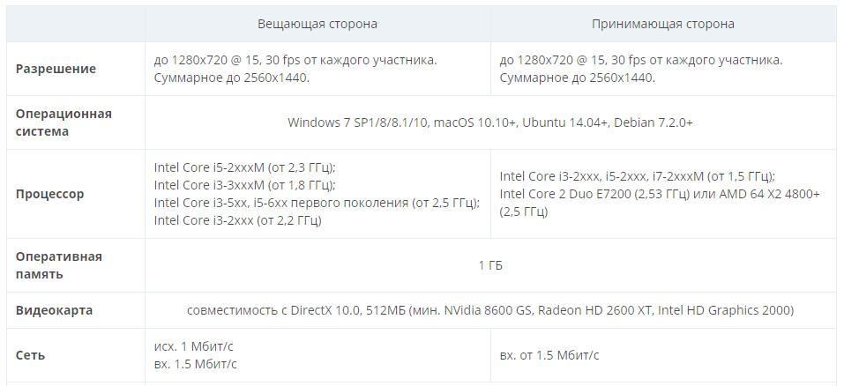
- Камера любого производителя + встроенные ( в телефон, либо планшет и ноутбук)
- Аудиосистема (колонки, наушники, динамики и пр.) для того, чтобы слышать тренера.
В случае возникновения вопрос с подключением можно обратиться с вопросом в группу WhatsApp (Новый Гамбит Online), либо по телефону: 93-27-96 (Константин Сергеевич), 8-914-191-8676 (Артем Игоревич).

